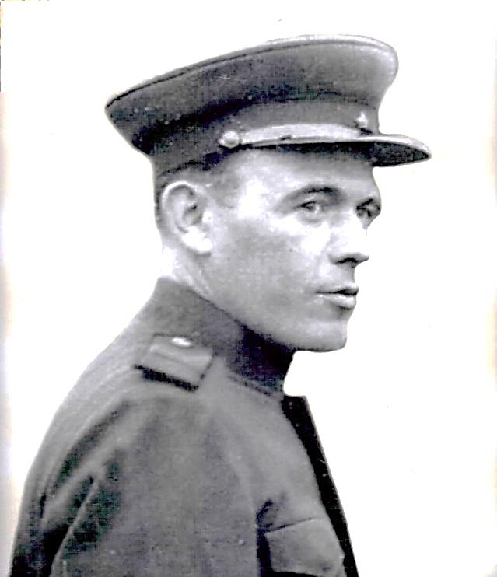
Пузаков
Георгий
Иванович

Ветеран войны

Родился в 1915 г., п. Атиг, русский, член КПСС.
гв. мл. с е р ж а н т
Воевал в составе 159 Гвардейского Артиллерийского Рижского Краснознаменного Полка 75-й Гв. в Стелковой Дивизии – наводчиком 1-го дивизиона. Во время боя за мест. Зенвальд вел огонь прямой наводкой из своей гаубицы, уничтожил пулемет противника и до 20 немцев. Находясь в районе Зинберн-Марене со своим орудием в упор уничтожил 2 пулемета, разбил блиндаж и 1 дзот противника. Был ранен в правую ногу.
Награжден двумя медалями «За отвагу» и «Орденом Красной Звезды».

